教材７－（１） 人の体のつくりと運動
○次の問いに答えましょう。
（１） 下の【図】のように，うでを曲げたときにゆるむ（のびる）ところはどこですか。次の①～③の中から正しいものを１つ選び，その番号を書きましょう。
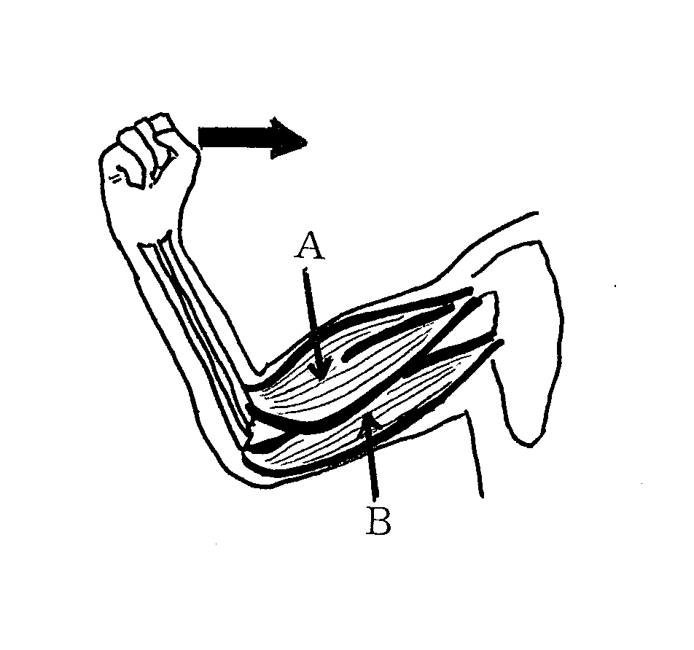
【図】
- Ａ
- Ｂ
- ＡとＢ
（２） 次の文は，わたしたちの体にある，ほねやきん肉のつくりとはたらきについて書いたものです。正しいものには○，まちがいのものには×を書きましょう。

① 体にはたくさんのほねがあり，体をささえたり，守ったりしている。
② 重いものを持つときは，うでのきん肉のかたさが増す。
③ せなかのほねには関節がないので，体を自由に動かすことができない。
①
②
③

（３） ウサギの後ろ足のきん肉は，前足のきん肉よりも発達しています。これは，ウサギがどのような動きをするためですか。

教材７－（２） 人の体のつくりと運動
○次の問いに答えましょう。
（１）下のうでの【図】で，やわらかい部分（Ａ），かたい部分（Ｂ），かたい部分（Ｂ）とかたい部分（Ｂ）のつなぎめの部分（Ｃ）をそれぞれ何といいますか。
やわらかい部分（Ａ）
【図】
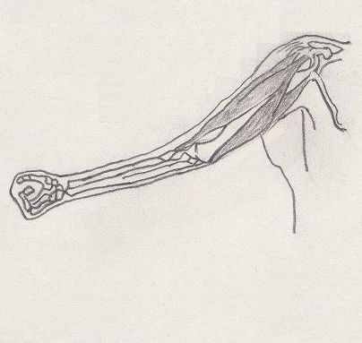

Ａ
Ｂ
かたい部分（Ｂ）

つなぎめの部分（Ｃ）
Ｃ

(２) 人の体について，正しくないものを次の①～④の中から１つ選び，その番号を書きましょう。

① 人の体には，手や足のように曲がるところと曲がらないところがある。
② 人のほねには，体を支える働きがある。

③ 人の体には，たくさんのほねがある。
④ 人も動物も，ほねの形はすべて同じである。

（３）ハトのむねのきん肉は，大きく発達しています。その理由を，むねのきん肉がつばさのほねとつながっていることに注目して，書きましょう。

教材７－（３）人体のつくりと運動
人の体のつくりについて答えましょう。
(１) うでは，【図１】のどの部分で曲げられますか。①～③の中から１つ選び，その番号を書きましょう。
【図１】
①
②
③

（２） （１）で答えた部分を何といいますか。ひらがなで書きましょう。

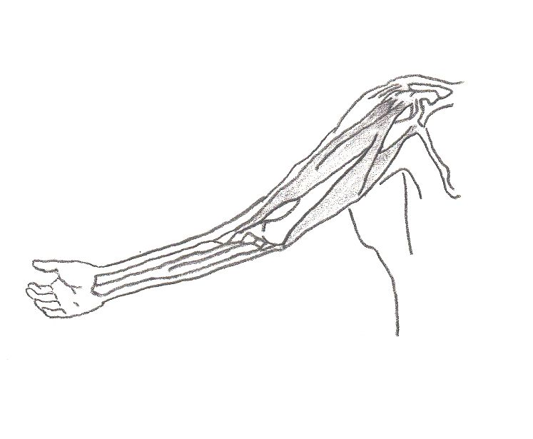
（３） 【図２】でうでを曲げたとき，うでの上側のきん肉と下側のきん肉は，それぞれどうなりますか。次の①～③の中から１つずつ選び，その番号を書きましょう。
【図２】

うでの上側のきん肉
① ちぢむ
② かわらない
③ ゆるむ
うでの上側のきん肉

うでの下側のきん肉

うでの下側のきん肉

